МУНИЦИПАЛЬНОЕ АВТОНОМНОЕ ОБРАЗОВАТЕЛЬНОЕ УЧРЕЖДЕНИЕ «ТЕХНО-ШКОЛА ИМЕНИ В. П. САВИНЫХ»

Сценарий внеклассного игрового мероприятия
«Юный космонавт»

Составила
Учитель 3 ”О” класса
Хабибуллина Вероника Муратовна

Пермь 2021
Описание: мероприятие разработано для обучающихся с умственной отсталостью. Познания этих детей об окружающем мире очень скудны. Им требуется постоянное закрепление полученных знаний с помощью игровых и занимательных заданий. Данное мероприятие посвящено предстоящему Дню космонавтики.
Цель мероприятия: закрепить знания детей о космосе в формате приятной игровой атмосферы.
Задачи:
- актуализация и закрепление знаний о космосе;
- воспитание любви к природе и окружающему миру;
- развитие наблюдательности, памяти, внимания, любознательности, координации, мелкой моторики, активного словаря
- развитие творческих способностей;
- воспитание ответственности, дружелюбия в школьном коллективе.
Оборудование:
- проектор, компьютер;
- презентация;
- музыкальное сопровождение;
- карточки с заданиями;
- стулья
- ватман, фломастеры.
Ход мероприятия
Детям заранее выдается раздаточный материал:
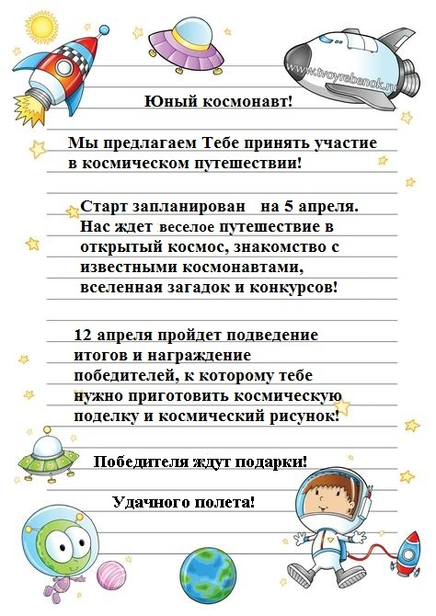
Организационный момент
Учитель: Здравствуйте, дети. Какой очень важный праздник наступит совсем скоро? (Дети отвечают). Да, это День космонавтики! А вы знаете, с чем связан этот праздник? (Дети отвечают). Да, этот праздник связан с первым полетом человека в космос.
ПЕРВЫЙ ПОЛЁТ

«Поехали!» - Юрий Гагарин сказал
И в звёздную даль устремился.
Так век космонавтики в мире настал,
Так звездный отряд появился.

Теперь уже много отличных ребят
Просторы Вселенной штурмуют.
Но парню, кто первый полет совершил,
В России всегда салютуют.

А кто же первый полетел в космос и когда это случилось? (Дети отвечают.). Первым человеком, полетевшим в космос, был Юрий Алексеевич Гагарин, он полетел на космическом корабле «Восток-1» 12 апреля 1961 года.
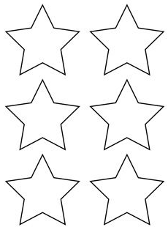
И так, нас сегодня ждет необычный космический полет по нашей Солнечной системе. Давайте поскорее начнем.
Солнце
Наша первая остановка – самая большая звезда в нашей галактике – Солнце. Здесь вам нужно правильно составить звездное слово.
С
К
О
м
С
О

Меркурий
На самой первой от Солнца планете вас ждут загадки, но не совсем обычные. С ответа на первую загадку, начинается вторая загадка.

Чтобы глаз вооружить
И со звездами дружить,
Млечный путь увидеть чтоб,
Нужен мощный…
(Телескоп)

Телескопом сотни лет
Изучают жизнь планет.
Нам расскажет обо всем
Умный дядя…
(Астроном)

Астроном - он звездочет,
Знает все наперечет!
Только лучше звезд видна
В небе полная …
(Луна)

До Луны не может птица
Долететь и прилуниться,
Но зато умеет это
Делать быстрая…
(Ракета)

У ракеты есть водитель,
Невесомости любитель.
По-английски: «астронавт»,
А по-русски …
(Космонавт)

Космонавт сидит в ракете,
Проклиная все на свете —
На орбите как назло
Появилось…
(НЛО)

НЛО летит к соседу
Из созвездья Андромеды,
В нем от скуки волком воет
Злой зеленый …
(Гуманоид)

Гуманоид с курса сбился,
В трех планетах заблудился,
Если звездной карты нету,
Не поможет скорость…
(Света)

Свет быстрее всех летает,
Километры не считает.
Дарит Солнце жизнь планетам,
Нам — тепло, хвосты — …
(Кометам)

Всё комета облетела,
Всё на небе осмотрела.
Видит, в космосе нора —
Это черная …
(Дыра)

В черных дырах темнота
Чем-то черным занята.
Там окончил свой полет
Межпланетный …
(Звездолет)

Звездолет — стальная птица,
Он быстрее света мчится.
Познает на практике
Звездные …
(Галактики)

А галактики летят
В рассыпную как хотят.
Очень здоровенная
Эта вся…
(Вселенная)
Венера
Несмотря на то, что Венера самая горячая из планет Солнечной системы и человек не может на нее высадиться, сегодня мы это сделаем. Но приземлиться на нее не так просто.
Сейчас мы поставим по кругу стулья - места в космическом корабле, вокруг которых вы будете ходить, пока играет космическая музыка. Как только музыка закончится вам нужно занять место в космическом корабле. Тот, кому места не хватит, выбывает. Но полететь сможет только один человек - тот, кто останется последним.
Земля
Следующая от Солнца планета - наша Земля. На ней мы будем строить ракету. Вам понадобятся листья в клетку и ручки. Я буду говорить вам сколько и в какую сторону нужно нарисовать клеток. Если вы все сделаете правильно, у вас получится ракета.
Марс
Эту планету называют красной за счет ее цвета. В ближайшем будущем люди собираются высадиться на эту планету и начать развивать на ней жизнь.
На этой планете мы будем с вами играть в пришельцев. Вы встаете в круг по 2 человека в колонну, один водящий. Первые номера будут планетой. Пока играет музыка, водящий и вторые номера летают вокруг. Как только музыка заканчивается, всем нужно успеть высадиться, то есть встать вторым. Тот, кто не успеет, станет водящим, а первые и вторые номера меняются местами.
Юпитер
Мы с вами долетели до самой большой планеты в системе, она является газовой. Приземлиться на нее мы не сможем, поэтому передохнем на борту нашего космического корабля.
А чтобы не скучать, выполним несколько космических заданий.

Задание № 1. Раскрасить столько планет, сколько закрашено точек
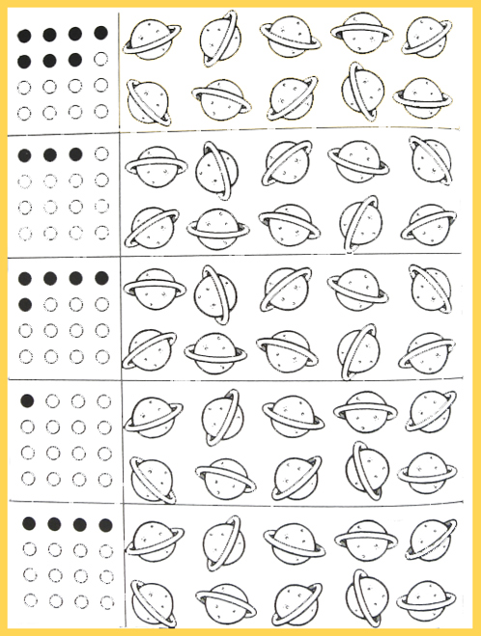

Задание № 2. Дорисовать ракету по точкам
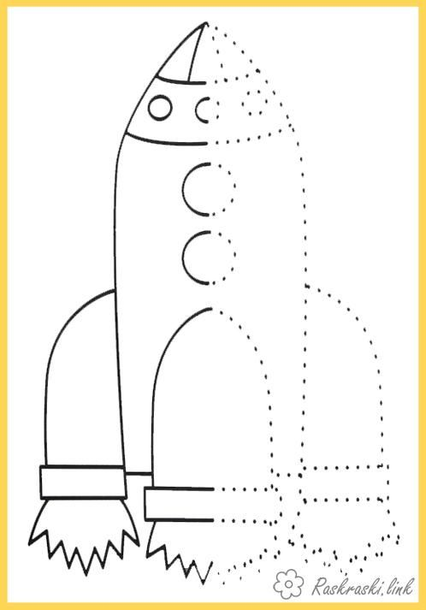

Задание № 3. Соединить пришельца с его летающей тарелкой
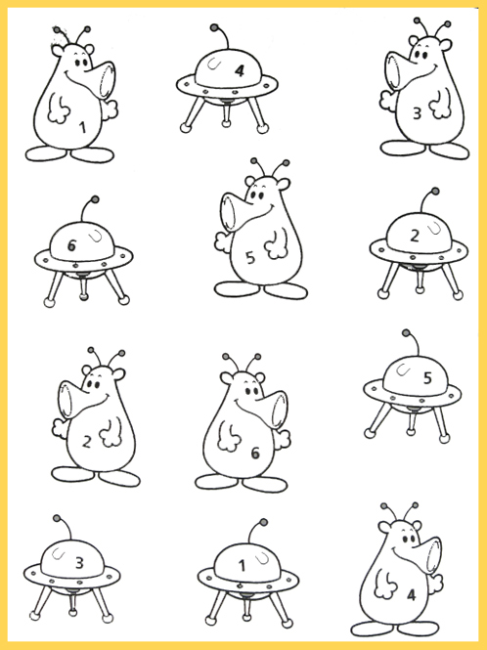

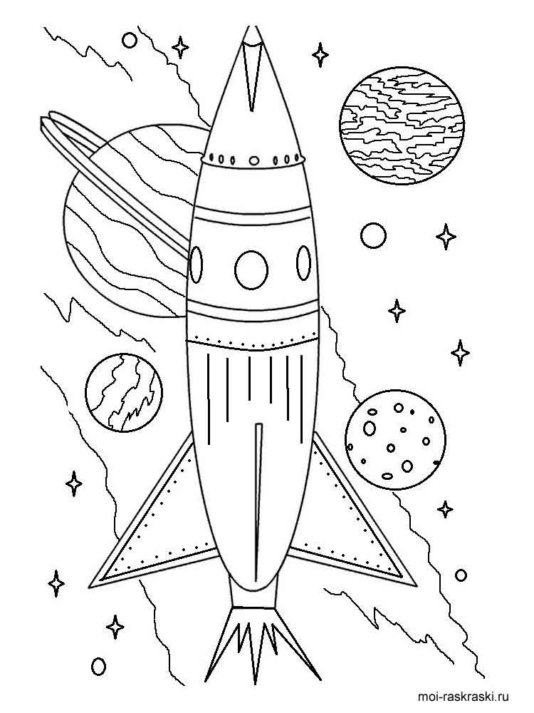
Задание № 4. Раскрасить рисунок (на выбор или в зависимости от возраста)
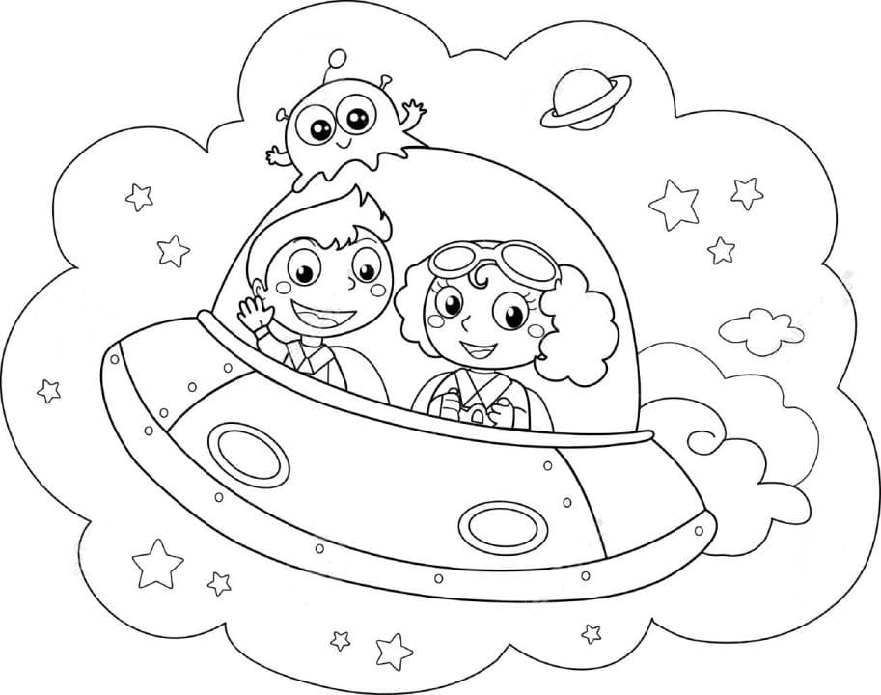

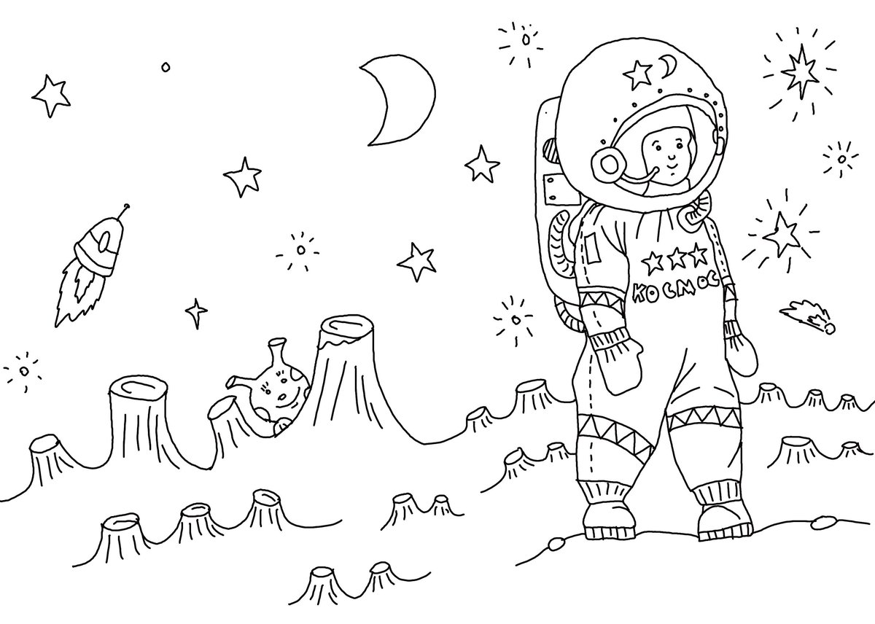

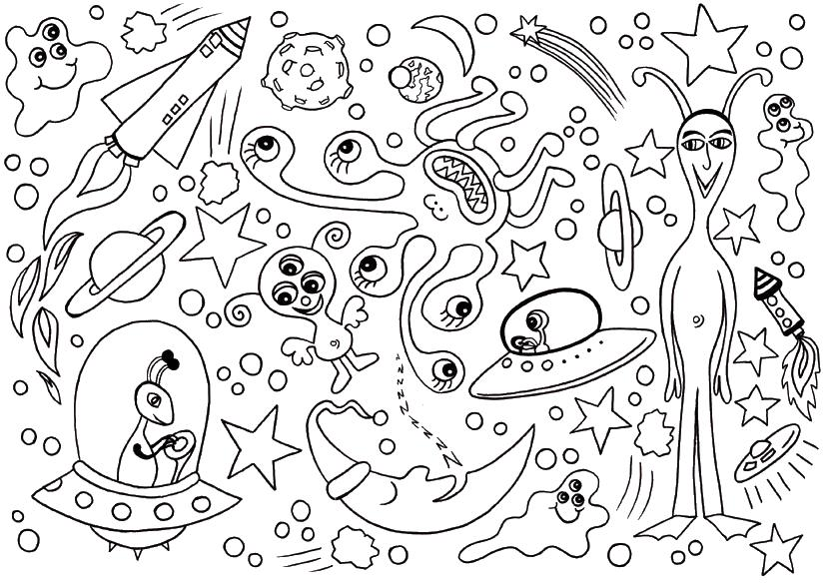

Сатурн
Мы добрались до далекой и необычной планеты. У Сатурна есть кольца, которые состоят изо льда и пыли. Здесь мы с вами будем готовиться к встрече с пришельцами.
В открытом космосе вполне можно натолкнуться на инопланетян. Русский язык они, навряд ли, знают. Поэтому мы будем пробовать с помощью жестов объяснить иноземным гостям, что:
- болит живот,
- вы любите конфеты,
- вы хотите поиграть,
- вы хотите полить цветы,
- хотите сфотографироваться.
А также, можете придумать что-то свое, о чем бы вы могли рассказать инопланетянам.
Уран
Седьмая от Солнца планета, она самая холодная, ледяная, почти полностью состоит из жидкости и крутится “лежа на боку”
Здесь мы не будем задерживаться надолго. Вам нужно поскорее проверить и отремонтировать нашу ракету, чтобы двигаться дальше, ведь наше путешествие уже подходит к концу.
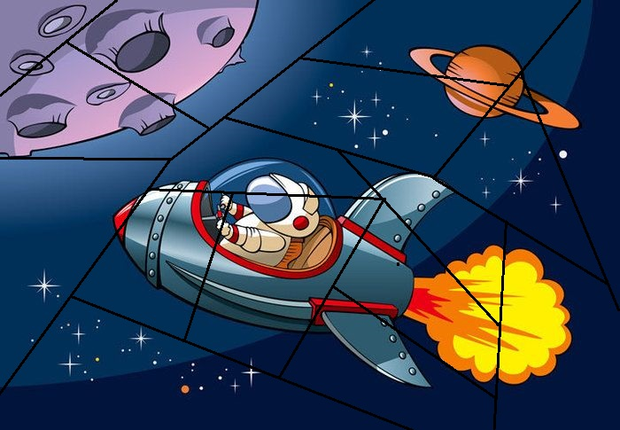
Нептун
Ну вот мы и добрались до восьмой, самой последней планеты нашей Солнечной системы. На ней бушуют самые сильные ветры. Здесь нас ждет ответственное задание. Наше путешествие закончено и нам с вами нужно оставить небольшое послание инопланетянам. Давайте попробуем нарисовать их портрет, чтобы они поняли, для кого это.
Поделимся на 2 команды. На стене перед вами висит большой лист бумаги. Нужно коллективно сделать портрет инопланетянина. Вам нужно договориться между собой, кто какую часть портрета будет рисовать. По команде «Марш!» вы по очереди подбегаете к листу, рисуете фломастерами детали портрета и возвращаетесь обратно. Затем бегут следующие участники, рисуют другие детали портрета и т. д. Постарайтесь сделать оригинального, необычного инопланетянина, ведь они могут выглядеть совершенно по-разному.
Итог мероприятия
Ну что ж, сегодня мы с вами совершили невероятное космическое путешествие, получили кучу эмоций, вы все большие молодцы и хорошо потрудились.

